**自动生成帮助文档工具箱使用说明**

**概述**

欢迎使用自动生成帮助文档工具箱(以下简称工具箱)，本工具箱旨在以交互式的方式帮助模块开发人员编写模块的帮助文档并生成对应的xml文件，以期降低模块开发人员的模块帮助文档编写难度，使模块开发人员能够将专注于模块的算法和程序开发，而不用将精力放置于繁难的帮助文档的语法和编写过程中。

**使用概述**

自动生成帮助文档工具箱以界面交互的方式，通过点击、输入模块信息来引导式生成**模块**或者**函数**的帮助文档源码***xml***文件，然后用户可以将这些生成源码文件生成对应的可加载的帮助实体***jar***文件。

**工具箱文件层次说明**

工具箱的文件层次如下图所示，

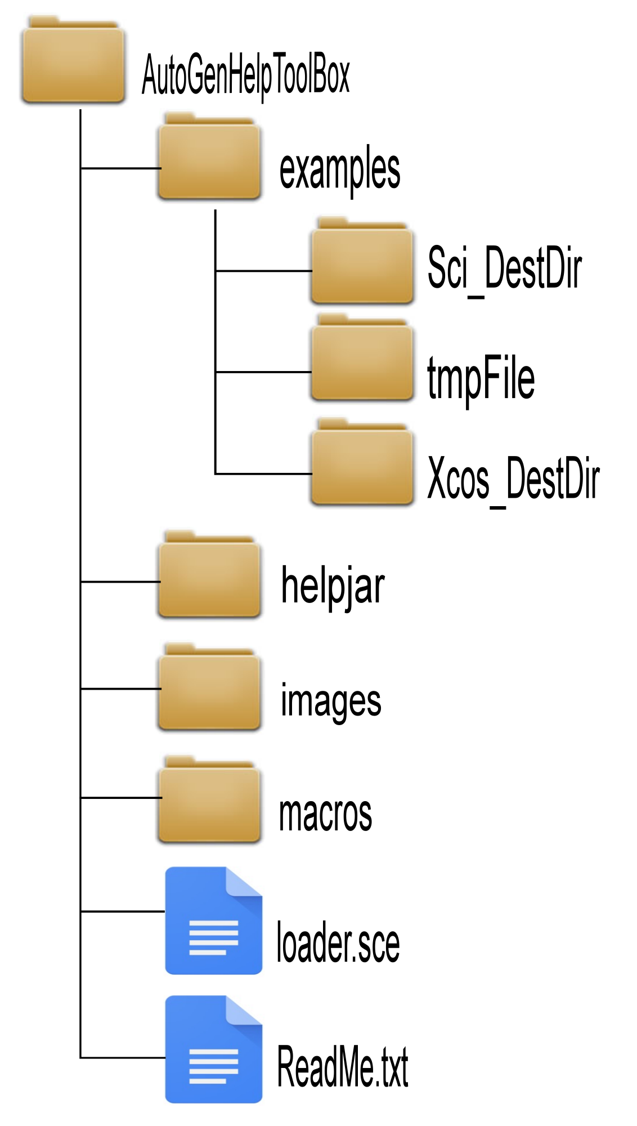

AutoGenHelpToolBox是工具箱的根目录文件夹。其中包含4个子文件夹examples、helpjar、images、macros以及两个文件loader.sce、ReadMe.txt。

现对这些文件夹和文件进行说明：

**examples：**是工具箱存放使用工具箱功能生成的示例文件的储存文件夹，在examples中有三个文件夹，分别是Sci_DestDir、tmpFile、Xcos_DestDir，分别对应Sci函数帮助文档的示例文件夹、生成过程中所需的过程文件的储存文件夹、Xcos模块帮助文档的示例文件夹。

**helpjar：**是工具箱的存放自身帮助jar文件的储存文件夹。

**images：**是存放工具箱交互界面图标的文件夹。

**macros：**是存放工具箱宏脚本sci源码文件以及对应的bin/lib文件的储存文件夹。

**loader.sce：**工具箱的加载启动文件。

**ReadMe.txt：**工具箱的说明文件。

**使用方法**

1. 工具箱的加载。首先将工具箱整个置于某路径下(路径中尽量不要包含中文路径，目前已知的问题中存在无法解析中文路径的情况)，然后需要将工具箱加载入系统中，在系统中执行工具箱中的loader.sce文件，将工具箱载入，成功载入的结果如下图所示。

//TODO:图

1. 工具箱使用前的准备。为了成功流畅的生成帮助文档，在生成前需要准备一些必要的生成文档时所需的文件和信息。

工具箱生成两类帮助文档，分别是Xcos模块和Sci函数，针对不同类型的帮助文档的生成，所需的准备文件和信息亦不同。

1. Xcos模块：模块的图标文件(png格式)、模块的模型测试文件(zcos文件)、创建生成的帮助文档的储存目标文件夹(可在生成过程中创建亦可提前创建)
2. Sci函数：Sci函数的调用格式、函数的使用范例文件(sci或sce文件，亦可生成过程中手动填写)、创建生成的帮助文档的储存目标文件夹(可在生成过程中创建亦可提前创建)
3. 工具箱的使用。在控制台输入函数autoGenHelp()，然后回车执行所输入的命令。命令执行后结果如下所示。

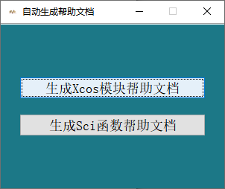

1. 交互式生成帮助文档。图中两个按钮分别对应生成xcos模块帮助文档流程和sci函数帮助文档流程。现对这两个流程进行说明。
2. xcos模块帮助文档生成流程

点击“生成Xcos模块帮助文档”，进入Xcos模块帮助文档生成向导交互界面，界面如下图所示。

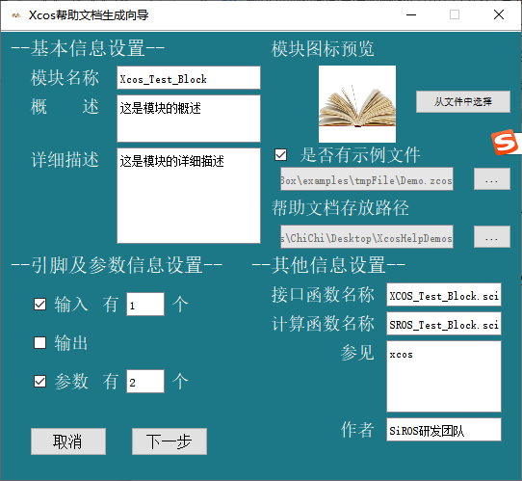

在向导界面中，填入模块的相关信息。向导界面主要收集模块帮助文档生成的必要信息，主要分为三个部分：

基本信息：模块名称、模块概述、详细描述、模块图标、是否有示例文件、指定帮助文档的存放路径(路径中尽量不要包含中文路径，目前已知的问题中存在无法解析中文路径的情况)。

引脚及参数信息设置：模块的输入、输出、参数面板的参数个数设置(此部分可进行复选，输入、输出、参数的个数将会影响之后的向导交互)。

其他信息设置：模块的接口函数名称、计算函数名称、参见(参见部分指的是由该模块可以链接的其他相关函数)、作者等其他信息。

填入相关信息后，点击向导界面中的“下一步”按钮。根据之前填入引脚参数信息，如果输入、输出、参数只要有一项不为0，则会循环进入输入、输出、参数信息设置向导。在上例中，输入个数为1个，参数个数为2个，所以总共会显示3次参数设置界面，在界面标题处会区分当前参数信息的隶属情况。参数属性向导交互界面如下图所示。

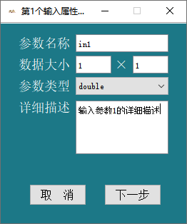

在属性设置中，需要填入参数的名称、数据维度、参数类型和参数的详细描述。完成后点击下一步，待参数属性全部填写完成后，会进入自动生成xml文件的过程。生成过程的相关信息会在控制台输出。生成的结果如下所示。

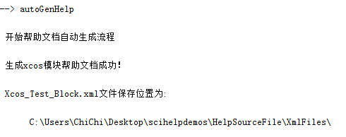

1. sci函数帮助文档生成流程

点击“生成Sci函数帮助文档”，进入Sci函数帮助文档生成向导交互界面，界面如下图所示。

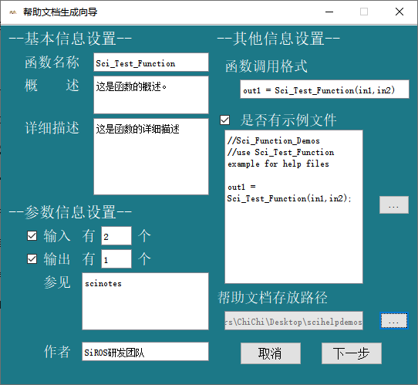

在向导界面中，填入函数的相关信息。向导界面主要收集函数帮助文档生成的必要信息，主要分为三个部分：

基本信息：函数名称、函数概述、详细描述。与模块向导设置类似。

参数信息设置：函数的输入、输出面板的参数个数设置(此部分可进行复选，输入、输出的个数将会影响之后的向导交互)。

其他信息设置：函数的调用格式、示例文件(sci或sce文件)、指定帮助文档的存放路径(路径中尽量不要包含中文路径，目前已知的问题中存在无法解析中文路径的情况)、参见(参见部分指的是由该函数可以链接的其他相关函数)、作者等其他信息。

填入相关信息后，点击向导界面中的“下一步”按钮。根据之前填入引脚参数信息，如果输入、输出、参数只要有一项不为0，则会循环进入输入、输出、参数信息设置向导。在上例中，输入个数为1个，参数个数为2个，所以总共会显示3次参数设置界面，在界面标题处会区分当前参数信息的隶属情况。参数属性向导交互界面如下图所示。

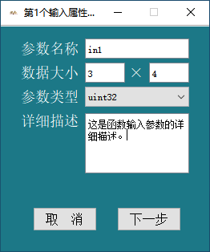

在属性设置中，需要填入参数的名称、数据维度、参数类型和参数的详细描述。完成后点击下一步，待参数属性全部填写完成后，会进入自动生成xml文件的过程。生成过程的相关信息会在控制台输出。生成的结果如下所示。

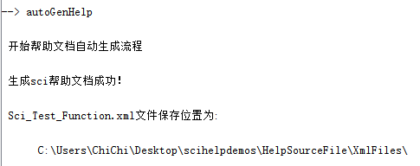

1. 生成的xml文件层次结构介绍。生成的目标文件夹层次基本一致。以xcos模块的层次结构为例，如图所示。

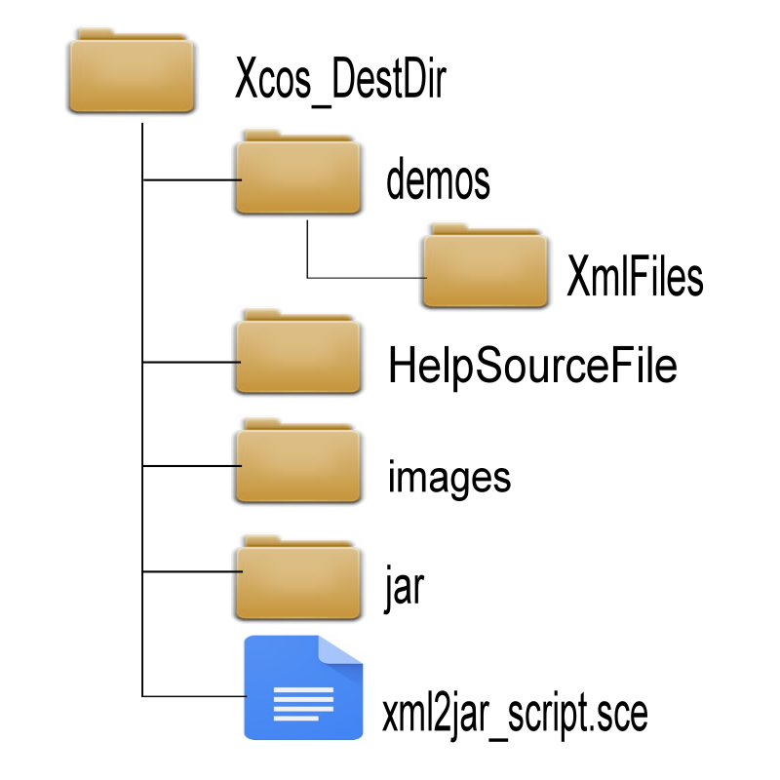

Xcos_DestDir是生成的Xcos模块帮助文档的根目录文件夹。其中包含4个子文件夹demos、HelpSourceFile、images、jar以及1个脚本文件xml2jar_script.sce。

现对这些文件夹和文件进行说明：

**demos：**是Xcos模块帮助文档中储存Xcos模块中示例文件(zcos文件)的储存文件夹。

**HelpSourceFile：**是帮助文档的源码文件储存文件夹。包含二级xml源码目录XmlFiles，二级文件夹的设立是由于帮助文档脚本生成时，会自动在源码位置的上两层目录生成jar文件夹储存生成的jar文件

**images：**模块的图标文件储存文件夹。

**jar：**编译生成的jar帮助文档文件储存路径(jar文件夹和其中的内容是xml2jar_script.sce脚本文件执行后自动生成的储存文件夹，原始目录中并没有)。

**xml2jar_script.sce：**将模块的帮助文档的xml源文件转换为jar帮助文档的批脚本文件。

1. 对生成的帮助文档xml文件进行后续操作。进入生成的目录中可以执行xml2jar_script.sce脚本，可以直接生成对应的scilab_zh_CN_help.jar文件，并将其加入至帮助浏览器中。如果需要将多个帮助文档的xml源码文件合成至一个jar中，可以将所有的xml文件全部置于HelpSourceFile\XmlFiles文件夹下。

Ps1：在HelpSourceFile\XmlFiles文件夹中还存在一个CHAPTER文件，使用文本程序将其打开可看到如下所示，

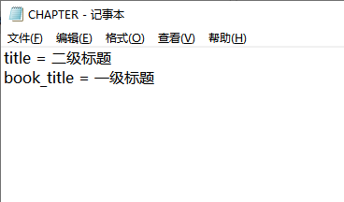

title和book_title是指在帮助浏览器中帮助文件的隶属关系。加载后如图所示。

浏览器层级示例

Ps2：生成对应的jar文件后，在移植过程中，只需要将demos文件夹、jar文件夹进行复制到所需开发人员所需的目标文件夹下即可(内容和层级结构切勿改变)，其他文件夹和内容属于过程文件，可不进行移植，另外建议加载脚本可仿照xml2jar_script.sce自行编写。